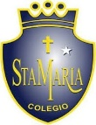
Colegio santa María de Maipú
Departamento de artes, tecnología y música.
Correo: juan.leuthner@colegiosantamariademaipu.cl

Canal de YouTube: Departamento de Artes SMM.
Nivel: 5° básico
Link de la clase: https://youtu.be/16Ns3zAdFvc

Guía de N°12 Ed. musical
5° Básico.

Nombre_______________________________________ Curso: _______ Fecha: _______

OA4: Cantar al unísono y a más voces y tocar instrumentos de percusión.
Instrucciones: Lee atentamente y recuerda las figuras con su duración. Finalmente percute el ejercicio N°1.
“El desarrollo de las guías de autoaprendizaje puedes imprimirlas y archivarlas en una carpeta por asignatura o puedes guardarla digitalmente y responderlas en tu cuaderno (escribiendo sólo las respuestas debidamente especificadas, n° de guía, fecha y número de respuesta.”

ACTIVIDAD: DECODIFICA CADA UNA DE LAS NOTAS DEL SIGUIENTE PENTAGRAMA.
EJEMPLO: SOL-SI-DO-RE.
SOL-SI-DO- RE SOL-SI-DO RE SOL-SI-DO
RE SI SOL SI LA SI-LA SOL SOL- SI RE
RE- DO SI-DO- RE SI SOL LA SOL..

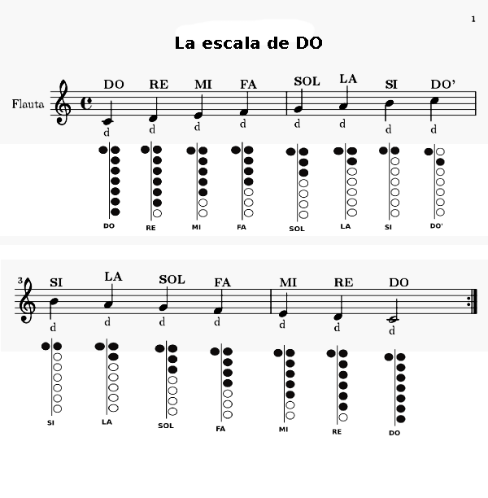
NOTAS AGUDAS

Notas en el metalófono.

